Έγγραφο απαιτήσεων λογισμικού (SRS)

ΠΡΟΣΑΡΜΟΓΗ ΤΟΥ ΑΝΤΙΣΤΟΙΧΟΥ ΕΓΓΡΑΦΟΥ ΤΟΥ ΠΡΟΤΥΠΟΥ ISO/IEC/IEEE 29148:2011

Έργο: Διαδικτυακό παρατηρητήριο τιμών καφέ

Ομάδα: CaffeineOverflow

# Εισαγωγή

Το παρόν έγγραφο είναι το έγγραφο Έγγραφο απαιτήσεων λογισμικού’ για την εφαρμογή ‘Διαδικτυακό παρατηρητήριο τιμών καφέ’. Πρόκειται για την πρώτη έκδοση του εγγράφου και θα χρησιμοποιηθεί ως βάση για μελλοντικές επεκτάσεις. Η εφαρμογή ‘Διαδικτυακό παρατηρητήριο τιμών καφέ’ επιτρέπει στους χρήστες-εθελοντές να καταγράφουν ηλεκτρονικά τις τιμές προϊόντων καφέ σε διάφορα καταστήματα ώστε να τις μοιραστούν με άλλους μέσω μιας δικτυακής υπηρεσίας.

Σκοπός του εγγράφου είναι να προδιαγράψει τις απαιτήσεις που πρόκειται να υλοποιηθούν για την εφαρμογή ‘Διαδικτυακό παρατηρητήριο τιμών καφέ’. Μέσω αυτού του εγγράφου θα καταγραφούν α) οι απαιτήσεις των χρηστών της εφαρμογής (διαχειριστής, χρήστης-εθελοντής) και β) θα αναλυθούν οι απαιτήσεις των χρηστών έτσι ώστε η ανάπτυξη και η πιστοποίηση της εφαρμογής που θα ακολουθήσει να υλοποιήσουν ακριβώς αυτές τις απαιτήσεις των χρηστών. Πιο συγκεκριμένα, το παρόν έγγραφο θα περιγράψει την λειτουργικότητα της εφαρμογής, τις εξωτερικές της επαφές, τις απαιτήσεις για την απόδοσή της και τυχόν σχεδιαστικούς περιορισμούς του συστήματος που πρόκειται να υλοποιηθεί.

## 1.1 Εισαγωγή: σκοπός του λογισμικού

Το ‘Διαδικτυακό παρατηρητήριο τιμών καφέ’ υλοποιεί την μέθοδο του πληθοπορισμού (crowdsourcing), όπου εθελοντές επιλέγουν τα προϊόντα καφέ και καταγράφουν τις τιμές τους στα καταστήματα ώστε να τις μοιραστούν με άλλους μέσω μιας δικτυακής υπηρεσίας.

Πέραν των βασικών δυνατοτήτων καταχώρισης προϊόντος, καταστήματος, χρονικού και χωρικού αποτυπώματος και τιμής καθώς και των ευκολιών αναζήτησης, παρακολούθησης και επισκόπησης των δεδομένων ( χάρτες), το σύστημα που θα αναπτυχθεί θα έχει την δυνατότητα διασύνδεσης με τρίτες εφαρμογές μέσω κατάλληλων διαδικτυακών προγραμματιστικών διεπαφών (Web Application Programming Interfaces – Web APIs).

Πιο συγκεκριμένα, η εφαρμογή έχει ως σκοπό:

* Παροχή μιας απλής, φιλικής και εύχρηστης διεπαφής για διευκόλυνση της διαδικασίας ενημέρωσης των τιμών των προϊόντων των καταστημάτων.
* Υλοποίηση εύχρηστης λειτουργικότητας ώστε να διατηρείται το ενδιαφέρον των χρηστών – εθελοντών και για την εφαρμογή συμβάλλοντας έτσι έμμεσα στην βελτίωση και ανάπτυξή της.
* Παρουσίαση των καταστημάτων μέσα από διαδραστικό χάρτη
* Ασφαλείς, συνεπείς και αξιόπιστες ενέργειες

## 1.2 Επισκόπηση του λογισμικού

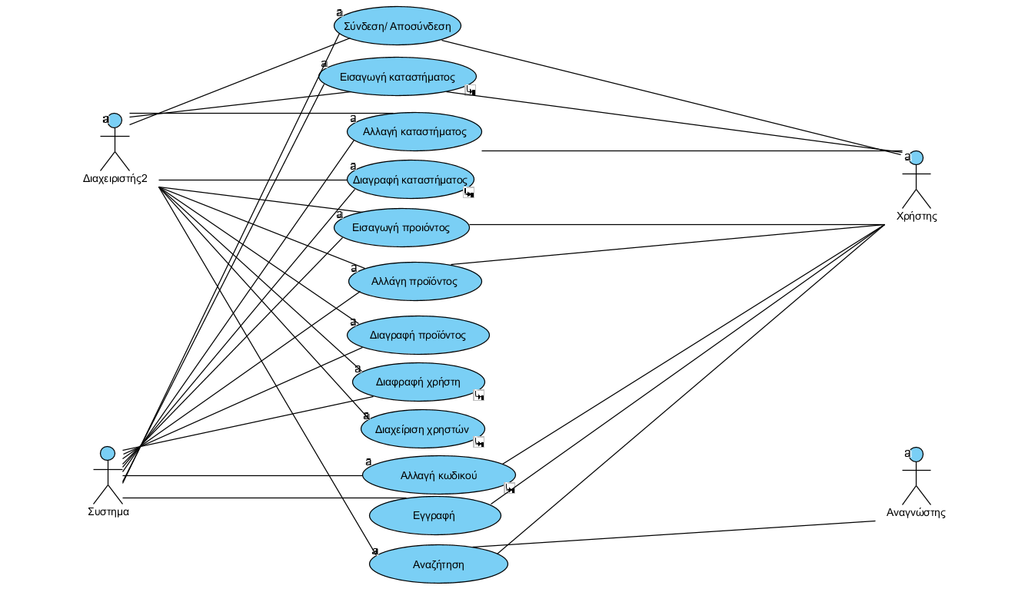

### 1.3.1 Διεπαφές με εξωτερικά συστήματα και εφαρμογές λογισμικού

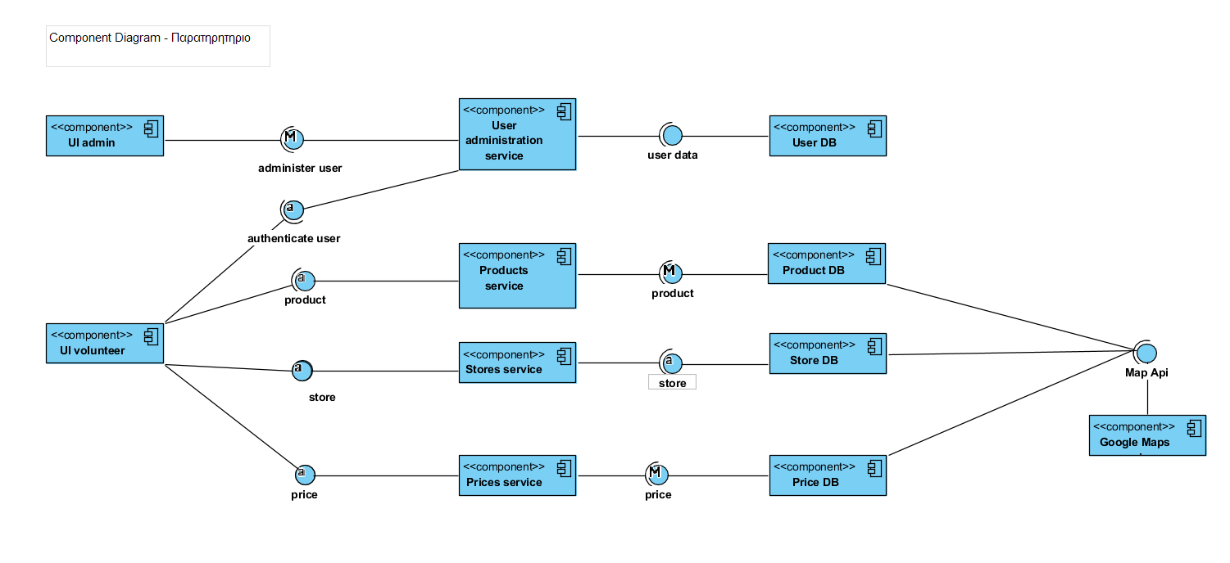

Η χωρική απεικόνιση των δεδομένων θα γίνεται μέσω διαλειτουργικότητας της εφαρμογής με την online υπηρεσία χαρτών Google Maps.

Η αποθήκευση και διαχείριση των δεδομένων της εφαρμογής θα γίνεται μέσω της διασύνδεσή της με τo σύστημα διαχείρισης μη σχεσιακής βάσης δεδομένων MONGODB.

### 1.3.2 Διεπαφές με το χρήστη

Οι χρήστες της εφαρμογής είναι:

Διαχειριστής : Είναι ο πιστοποιημένος χρήστης που είναι υπεύθυνος για την διαχείριση της εφαρμογής. Έχει πλήρη πρόσβαση και διαχείριση της βάσης δεδομένων του συστήματος, έχει τη δυνατότητα διαχειριστεί τα στοιχεία του κάθε χρήστη της εφαρμογής και όλων των προϊόντων αυτής.

Χρήστης – Εθελοντής : Είναι ο εγγεγραμμένος στην εφαρμογή χρήστη - εθελοντής που έχει ως κύριο στόχο του την ενημέρωση της εφαρμογής με την τιμή ενός προϊόντος σε ένα κατάστημα.

Ανώνυμος χρήστης : Πρόκειται για τον χρήστη που έχει την μοναδική δυνατότητα της αναζήτησης πληροφοριών που αφορούν την εφαρμογή (πχ. προϊόντα, προσφορές κλπ)

### 1.3.3 Διεπαφές με υλικό

Καθώς η εφαρμογή είναι διαδικτυακή τα front-end υποσυστήματα της ( δηλαδή το υποσύστημα υποστήριξης των ενεργειών του χρήστη – εθελοντή) θα πρέπει να είναι διαθέσιμα στους τελικούς χρήστες μέσω web σε desktop.

### 1.3.4 Διεπαφές επικοινωνιών

Για όλες τις σελίδες και τις χρηστικές ή τις προγραμματιστικές διεπαφές της εφαρμογής υποστηρίζεται το πρωτόκολλο HTTPS μέσω self-signed certificate.

Επιπλέον, η διασύνδεση των front-end υποσυστημάτων με τον back-end εξυπηρετητή θα υποστηρίζεται από ένα RESTful API για την καταχώρηση, ανάκτηση και αναζήτηση των δεδομένων.

# Αναφορές - πηγές πληροφοριών

### N/A

# Προδιαγραφές απαιτήσεων λογισμικού

Στο κεφάλαιο αυτό καταγράφονται οι λειτουργικές απαιτήσεις κάθε βασικού χαρακτηριστικού της εφαρμογής και παρουσιάζεται η μοντελοποίηση των βασικών χαρακτηριστικών της εφαρμογής με την βοήθεια των διαγραμμάτων περιπτώσεων χρήσης, ακολουθίας και χρονισμού ώστε να είναι πιο σαφείς και ξεκάθαρες οι προδιαγραφές των απαιτήσεων.

Οι λειτουργικές απαιτήσεις έχουν κατηγοριοποιηθεί σε τρεις βασικές κατηγορίες και έχουν αριθμηθεί για λόγους ανιχνευσιμότητά τους στα επόμενα στάδια της ανάπτυξης της εφαρμογής.

### Λειτουργικές απαιτήσεις του υποσυστήματος «Διαχειριστής»

ΑΠ1.1 – Σύνδεση του διαχειριστή στο σύστημα, εισάγοντας username και password

ΑΠ1.2 – Διαχείριση χρηστών

ΑΠ1.2.1 – Διαγραφή χρήστη από το σύστημα μόνο επειδή επέδειξε μη αρμόζουσα συμπεριφορά

ΑΠ1.2.2 – Εμφάνιση στοιχείων του χρήστη

ΑΠ1.2.3 – Εμφάνιση όλων των χρηστών και των στοιχείων τους

ΑΠ1.2.4 – Ανάθεση ρόλων στους χρήστες

ΑΠ1.2.5 – Ανάκληση ρόλων χρηστών

ΑΠ1.2.6 – Κλείδωμα λογαριασμού χρήστη κάποιου χρήστη, που παρουσίασε μη επιτρεπτή συμπεριφορά.

ΑΠ1.3 – Διαχείριση προϊόντων

ΑΠ1.3.1 – Εισαγωγή ενός προϊόντος

ΑΠ1.3.2 – Ενημέρωση στοιχείων προϊόντος

ΑΠ1.3.3 – Διαγραφή προϊόντος με παράλληλη διαγραφή των καταγραφών του στις τιμές

ΑΠ1.3.4 – Εμφάνιση στοιχείων προϊόντος

ΑΠ1.3.5 – Εμφάνιση όλων των προϊόντων

ΑΠ1.3.6 – Αναζήτηση με βάση το όνομα και τον κατασκευαστή

ΑΠ1.4 – Διαχείριση καταστημάτων

ΑΠ1.4.1 – Εισαγωγή ενός καταστήματος

ΑΠ1.4.2 – Ενημέρωση στοιχείων καταστήματος

ΑΠ1.4.3 – Διαγραφή καταστήματος με παράλληλη διαγραφή των καταγραφών του στις τιμές

ΑΠ1.4.4 – Εμφάνιση στοιχείων του καταστήματος

ΑΠ1.4.5 – Εμφάνιση λίστας καταστημάτων

ΑΠ1.4.5 – Αναζήτηση καταστήματος

### Λειτουργικές απαιτήσεις του υποσυστήματος «Χρήστης – εθελοντής»

ΑΠ2.1 - Αίτηση εγγραφής / διαγραφής στην εφαρμογή

ΑΠ2.1.1 - Αίτηση εθελοντή για την εγγραφή του στο σύστημα με την ιδιότητα του εθελοντή-χρήστη δηλώνοντας όνομά, email και ένα κωδικό για την είσοδό του στο σύστημα

ΑΠ2.1.2 - Αίτηση εθελοντή για την διαγραφή του από το σύστημα

AP2.1.3 – Αίτηση εθελοντή για αλλαγή κωδικού πρόσβασης

ΑΠ2.2 - Σύνδεση / αποσύνδεση χρήστη- εθελοντή στην εγγραφή

ΑΠ2.2.1 - Σύνδεση εθελοντή στην εφαρμογή δίνοντας το username του και τον κωδικό πρόσβασής του στο σύστημα.

ΑΠ2.2.2 - Αποσύνδεση χρήστη από την εφαρμογή

ΑΠ2.3 - Πλοήγηση χρήστη – εθελοντή στην εφαρμογή.

ΑΠ2.4 - Εμφάνιση καταστημάτων μέσω χαρτών Google

ΑΠ2.5 - Ενημέρωση καταχώρησης προϊόντος

ΑΠ2.5.1 - Εισαγωγή νέου προϊόντος, το κατάστημα στο οποίο βρέθηκε και τη νέα τιμή του.

ΑΠ2.5.2 - Ενημέρωση τιμής προϊόντος

## 3.1 Εξωτερικές διεπαφές

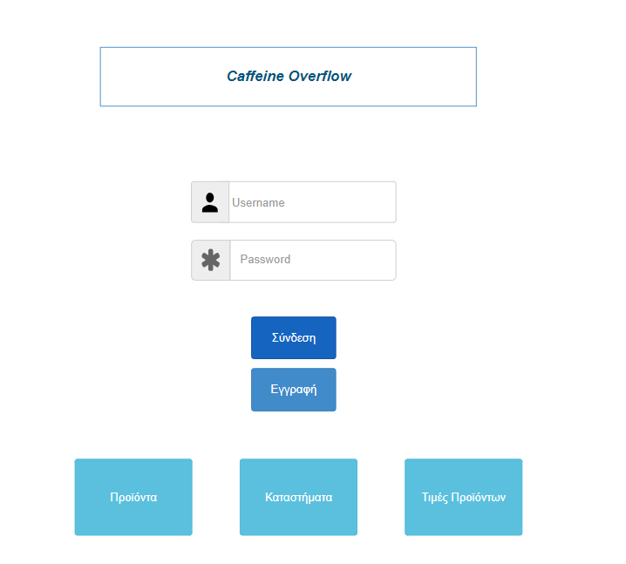

## 3.2 Λειτουργίες: περιπτώσεις χρήσης

### 3.2.1 ΠΕΡΙΠΤΩΣΗ ΧΡΗΣΗΣ 1: Εγγραφή χρήστη

#### 3.2.1.1 Χρήστες (ρόλοι) που εμπλέκονται

**Πρωτεύον Actor:** Χρήστης - Εθελοντής

**Δευτερεύον Actor:** Σύστημα

#### 3.2.1.2 Προϋποθέσεις εκτέλεσης

Ν/Α

#### 3.2.1.3 Περιβάλλον εκτέλεσης

Το front-end υποσύστημα υποστήριξης ενεργειών του χρήστη, φόρμα εισαγωγής δεδομένων του χρήστη.

#### 3.2.1.4 Δεδομένα εισόδου

Ο χρήστης εισάγει το ονοματεπώνυμό του, το email του, το username που επιθυμεί να έχει στο σύστημα και τον κωδικό πρόσβασης.

Το email πρέπει να αντιστοιχεί σε λογαριασμό ηλεκτρονικού ταχυδρομείου δηλαδή να είναι τις μορφής: [example@mail.com](mailto:example@mail.com).

Το username πρέπει να είναι μοναδικό στο σύστημα.

To password πρέπει να είναι τουλάχιστον 6 χαρακτήρες.

Όλα τα πεδία εισαγωγής δεδομένων είναι υποχρεωτικά.

#### 3.2.1.5 Παράμετροι

Ν/Α

#### 3.2.1.6 Αλληλουχία ενεργειών - επιθυμητή συμπεριφορά

**Βασική Ροή**

Εισαγωγή χρήστη

1. Ο χρήστης επιλέγει την εγγραφή.
2. Το σύστημα αποδέχεται το αίτημα και του εμφανίζει τη φόρμα εισαγωγής δεδομένων
3. Ο χρήστης συμπληρώνει την φόρμα και επιλέγει την υποβολή.
4. Το σύστημα αποδέχεται το αίτημα και αποθηκεύει τα στοιχεία του τελικού χρήστη
5. Το σύστημα αποδίδει μαζί με το μήνυμα (οκ) της εγγραφής του και ένα μοναδικό json web token με το οποίο θα πιστοποιεί την αυθεντικότητά του και θα μπορεί να χρησιμοποιήσει το API προκειμένου να επιτελέσει κάποια ενέργεια.
6. Εμφανίζεται η αρχική οθόνη με όλες τις δυνατότητες του εγγεγραμμένου χρήστη

Εναλλακτική Ροή

2.1. Ο τελικός χρήστης ήδη είναι εγγεγραμμένος στο σύστημα

1. Το σύστημα παράγει ένα ενημερωτικό μήνυμα προς τον τελικό χρήστη.

#### 3.2.2.7 Δεδομένα εξόδου

Τα δεδομένα του χρήστη (ονοματεπώνυμο,email, username,password) αποθηκεύονται στη βάση του συστήματος. Το σύστημα στέλνει ενημερωτικό μήνυμα για την επιτυχεί εγγραφή του χρήστη.

#### 3.2.2.8 Παρατηρήσεις

N/A

Διαγράμμα δραστηριοτήτων Εγγραφής

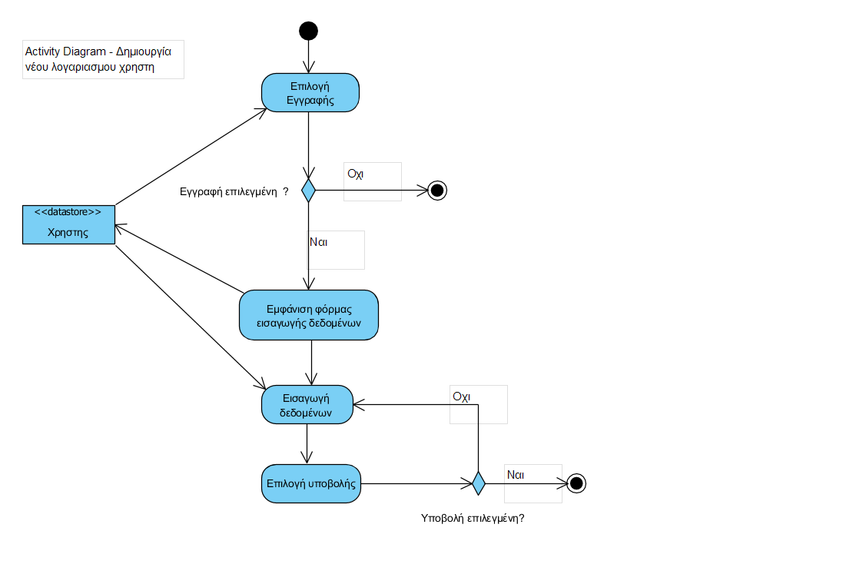

Διαγράμμα Αλληλουχίας Εγγραφής

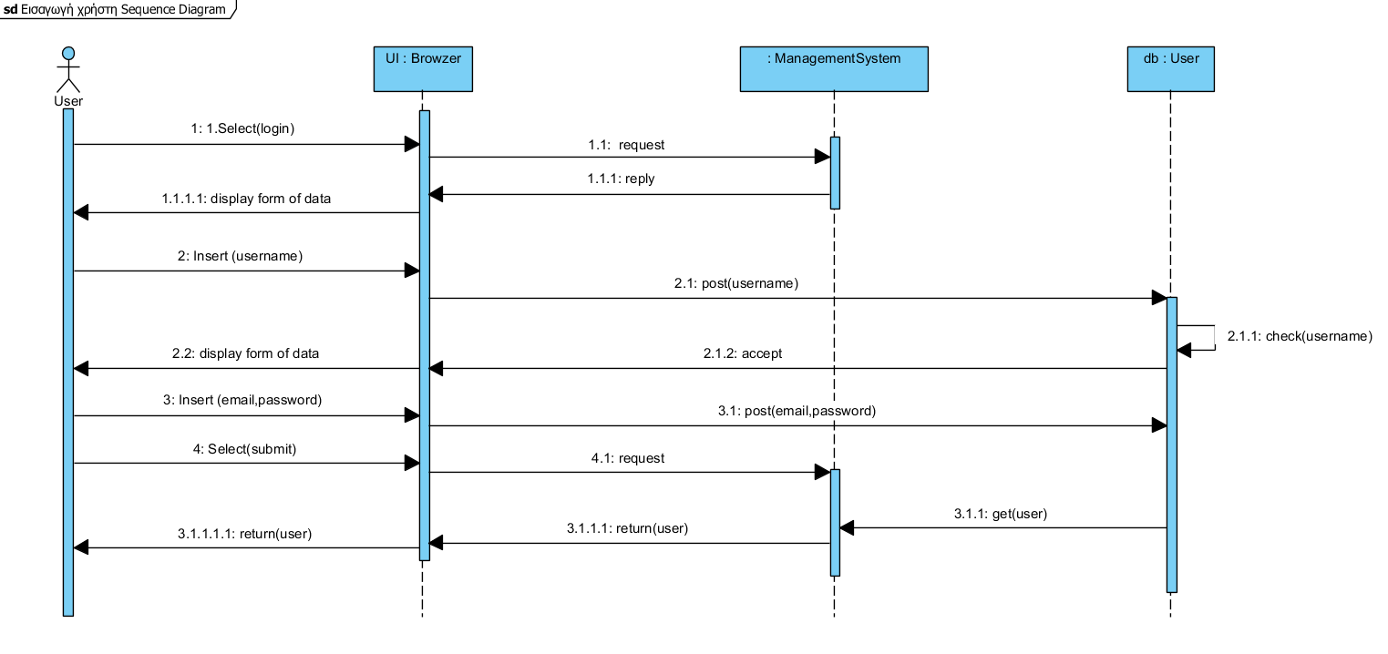

#### 3.2.1.6 Παρατηρήσεις

### Ν/Α

### 3.2.2 ΠΕΡΙΠΤΩΣΗ ΧΡΗΣΗΣ 2: Τροποποίηση στοιχείων καταστημάτος

#### 3.2.2.1 Χρήστες (ρόλοι) που εμπλέκονται

**Πρωτεύον Actor:** Χρήστης-εθελοντής

#### 3.2.2.2 Προϋποθέσεις εκτέλεσης

Ο χρήστης έχει ταυτοποιηθεί στο σύστημα.

#### 3.2.2.3 Περιβάλλον εκτέλεσης

Τα front-end υποσυστήματα υποστήριξης ενεργειών είναι διαθέσιμα στους τελικούς χρήστες μέσω web σε desktop.

#### 3.2.2.4 Δεδομένα εισόδου

Ο χρήστης βλέπει τη λίστα με τα καταστήματα και επιλέγοντας ένα απο αυτά εμφανίζονται οι λεπτομέρειες του καταστήματος. Τα δεδομένα είναι ο κωδικός του καταστήματος, το όνομα, η διεύθυνση, το Ιng, το Lat, τα tags και το withdraw.

#### 3.2.2.5 Παράμετροι

Ν/Α

#### 3.2.2.6 Αλληλουχία ενεργειών - επιθυμητή συμπεριφορά

**Βασική Ροή**

Ενημέρωση καταστήματος

1. Ο χρήστης διαπιστώνει ότι το κατάστημα υπάρχει ήδη στο σύστημα.
2. Ο χρήστης επιλέγει την ενημέρωση του καταστήματος
3. Τα στοιχεία του καταστήματος εμφανίζονται στην οθόνη του χρήστη.
4. Ο χρήστης ενημερώνει τα στοιχεία του καταστήματος.
5. Το σύστημα ζητά επιβεβαίωση από τον χρήστη.
6. Ο χρήστης επιβεβαιώνει την ενημέρωση

Εναλλακτική ροή: ο χρήστης δεν επιβεβαιώνει την ενημέρωση. Το σύστημα ακυρώνει την ενέργεια.

1. Το σύστημα ενημερώνει τα στοιχεία του καταστήματος
2. Το σύστημα παράγει ένα μήνυμα επιβεβαίωσης ενημέρωσης στοιχείων του καταστήματος

Διαγράμματα δραστηριοτήτων - Διαχείριση καταστημάτων

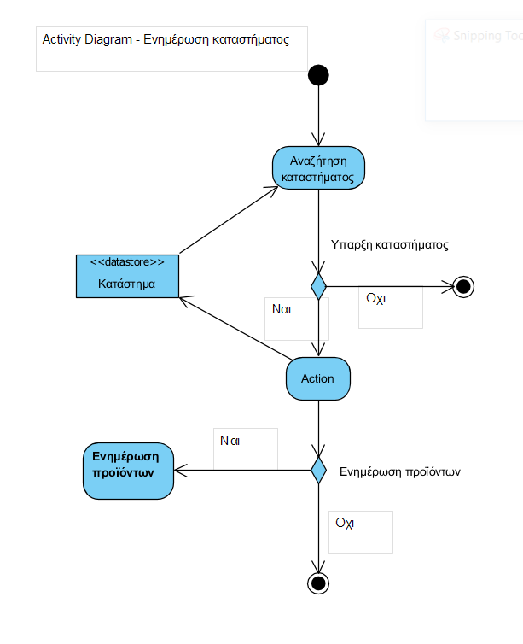

*Διαγράμματα ακολουθίας – Διαχείριση καταστημάτων*

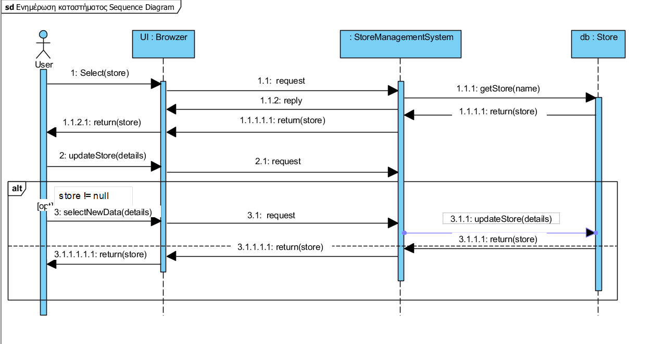

#### 3.2.2.7 Δεδομένα εξόδου

Τα νέα δεδομένα αποθηκεύονται στην βάση δεδομένων και επιστρέφεται ενημερωτικό μήνυμα στον χρήστη για την ολοκλήρωση της ενημέρωσης.

#### 3.2.2.8 Παρατηρήσεις

Ν/Α

### 3.2.3 ΠΕΡΙΠΤΩΣΗ ΧΡΗΣΗΣ 3: Διαγραφή προϊόντος

#### 3.2.3.1 Χρήστες (ρόλοι) που εμπλέκονται

**Πρωτεύον Actor:** Διαχειριστής

#### 3.2.3.2 Προϋποθέσεις εκτέλεσης

Ν/Α

#### 3.2.3.3 Περιβάλλον εκτέλεσης

Τα front-end υποσυστήματα υποστήριξης ενεργειών είναι διαθέσιμα στους τελικούς χρήστες μέσω web σε desktop.

#### 3.2.3.4 Δεδομένα εισόδου

Ο διαχειριστής βλέπει τη λίστα με τα προϊόντα και επιλέγοντας ένα από αυτά τα προϊόντα με τιμή του withdrwan στο true τα διαγράφει. Τα δεδομένα είναι το id του εκάστοτε προϊόντος.

#### 3.2.3.5 Παράμετροι

Ν/Α

#### 3.2.3.6 Αλληλουχία ενεργειών - επιθυμητή συμπεριφορά

**Βασική Ροή**

Διαγραφή Προϊόντος

1. Ο διαχειριστής επιλέγει το προϊόν που θα διαγράψει

2. To προϊόν διαγράφεται και ταυτόχρονα διαγράφονται και όλες οι εγγραφές στον πίνακα τιμών που αφορούν το συγκεκριμένο προϊόν.

#### 3.2.3.7 Δεδομένα εξόδου

Το σύστημα στέλνει ενημερωτικό μήνυμα για την επιτυχή διαγραφή του προϊόντος.

#### 3.2.3.8 Παρατηρήσεις

N/A

Διαγράμματα δραστηριοτήτων – Διαγραφή προϊόντος

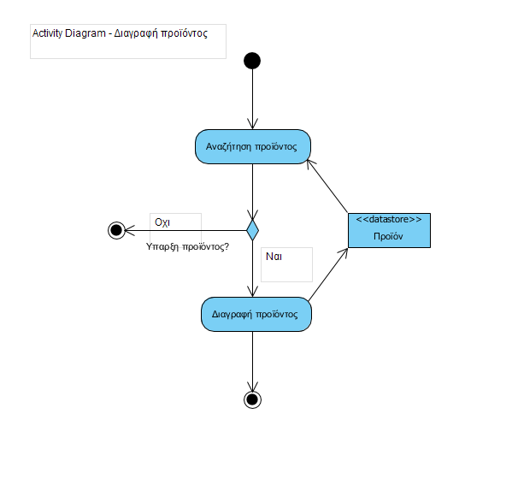

*Διαγράμματα ακολουθίας –Διαγραφή προϊόντος*

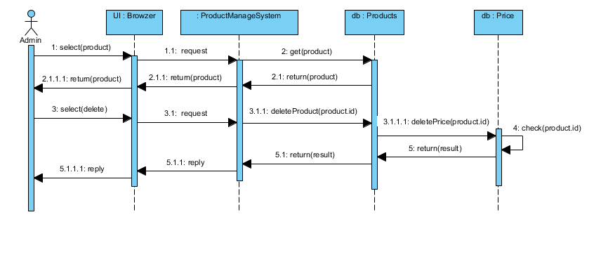

## 3.3 Απαιτήσεις επιδόσεων

* Καθώς η εφαρμογή είναι διαδικτυακή, απαιτεί έναν ισχυρό εξυπηρετητή (server) με αυξημένο εύρος ζώνης πρόσβασης στο διαδίκτυο. Ο εξυπηρετητής θα πρέπει να έχει ισχυρή CPU και μεγάλης ταχύτητας πρόσβαση στο διαδίκτυο ώστε να μπορεί να διαχειριστεί αιτήσεις πολλών χρηστών στην ίδια χρονική στιγμή.
* Από την πλευρά των τελικών χρηστών, η εφαρμογή θα πρέπει να αναπτυχθεί έτσι ώστε να είναι ένα «ελαφρύ» web app που θα δουλεύει σε κάθε διαθέσιμη πλατφόρμα ακόμη και με τις πιο αργές διασυνδέσεις στο διαδίκτυο.
* Εκτιμώμενος αριθμός χρηστών που θα είναι συνδεδεμένοι ταυτόχρονα στην εφαρμογή είναι τουλάχιστον 50 και το σύστημα θα πρέπει να εξυπηρετεί ταυτόχρονα τις απαιτήσεις αυτών των χρηστών.

## 3.4 Απαιτήσεις οργάνωσης δεδομένων

### 3.4.1 Τεχνική περιγραφή των δεδομένων που διαχειρίζεται το λογισμικό και των σχετικών μετρικών φορτίου δεδομένων εισόδου, επεξεργασίας κ.λπ.

Τα δεδομένα του χρήστη είναι:

* Όνομα χρήστη(username)
* Αριθμός χρήστη (user.id που δίνεται αυτόματα από τη βάση)
* Ηλεκτρονική διεύθυνση (email)
* Κωδικός πρόσβασης

Τα δεδομένα του προϊόντος είναι:

* Όνομα
* Αριθμός προϊόντος (product.id που δίνεται αυτόματα από τη βάση)
* Περιγραφή
* Κατηγορία
* Ετικέτες
* Withdraw
* Eπιπλέον δεδομένα:
* Κατασκευαστής
* Τύπος
* Ποσότητα

Τα δεδομένα των καταστημάτων είναι:

* Όνομα
* Αριθμός μαγαζιου (shop.id που δίνεται αυτόματα από τη βάση)
* Διεύθυνση
* Ιng
* Lat
* Tags
* Withdraw

Τα δεδομένα των τιμών θα είναι:

* Ημερομηνία έναρξης ισχύοντος τιμής
* Ημερομηνία λήξης ισχύοντος τιμής
* Κωδικός προϊόντος
* Όνομα προϊόντος
* Κωδικός καταστήματος
* Όνομα καταστήματος
* Ετικέτες καταστήματος
* Διεύθυνση καταστήματος

### 3.4.2 Απαιτήσεις και περιορισμοί πρόσβασης σε δεδομένα

Ν/Α

### 3.4.3 Μοντέλο δεδομένων (μοντέλο κλάσεων UML ή/και μοντέλο ER)

Διάγραμμα κλάσεων

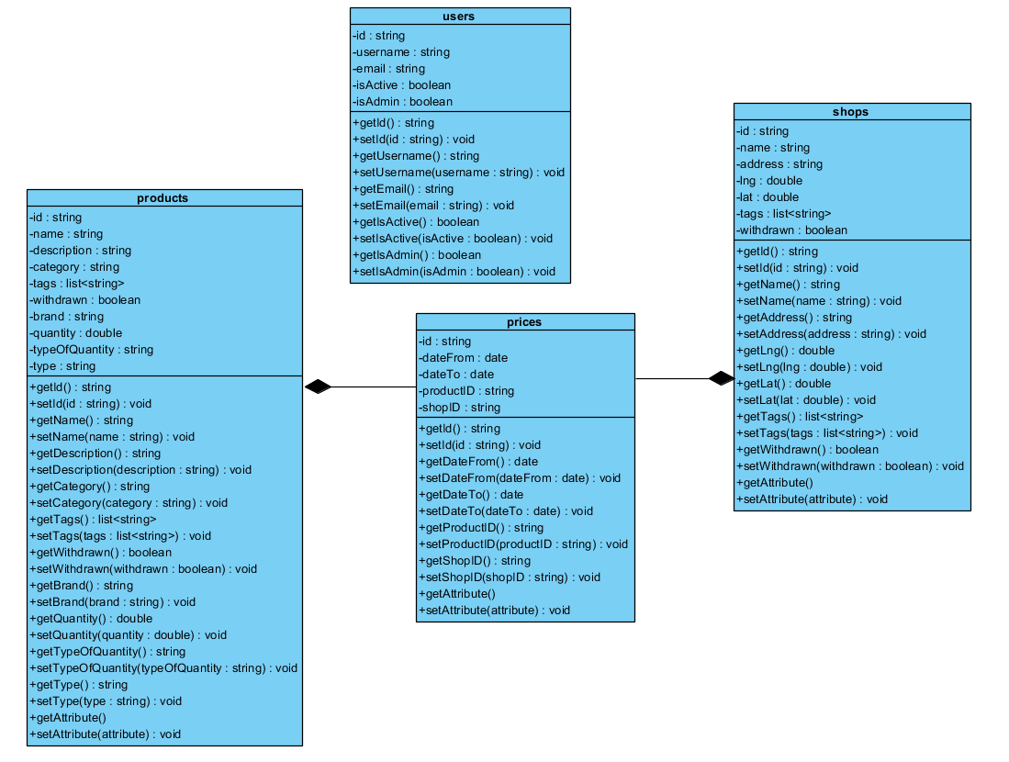

Διάγραμμα οντοτήτων – σχέσεων (ER diagram)

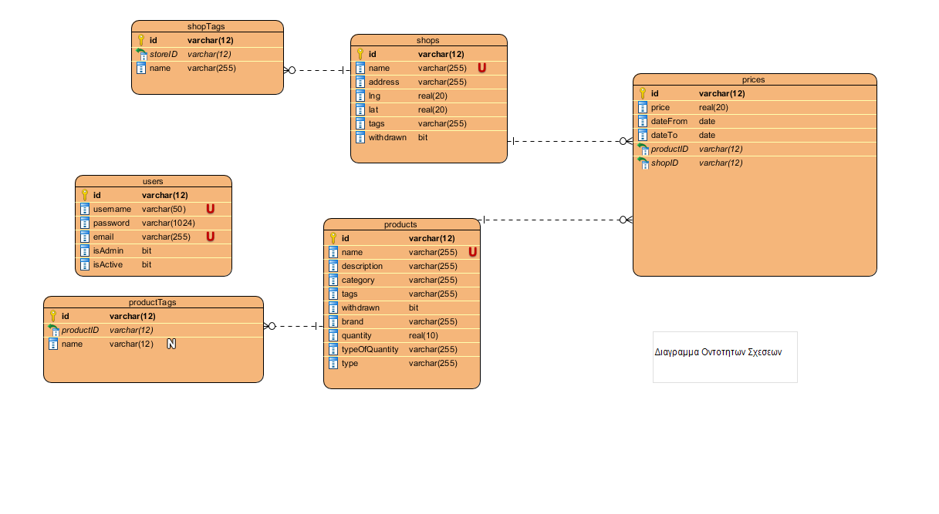

### 3.4.4 Προδιαγραφές ακεραιότητας δεδομένων

Ν/Α

### 3.4.5 Προδιαγραφές διατήρησης δεδομένων

Ν/Α

## 3.5 Περιορισμοί σχεδίασης

Ν/Α

## 3.6 Λοιπές απαιτήσεις

### 3.6.1 Απαιτήσεις διαθεσιμότητας λογισμικού

Η εφαρμογή θα πρέπει να είναι διαθέσιμη 24 ώρες το εικοσιτετράωρο.

### 3.6.2 Απαιτήσεις ασφάλειας

Καθώς η εφαρμογή θα εξυπηρετείται από έναν διαδικτυακό εξυπηρετητή, όλα τα δεδομένα των χρηστών θα αποθηκεύονται σε αυτό τον εξυπηρετητή. Επομένως,

* Ο χώρος αποθήκευσης των δεδομένων των χρηστών θα είναι προσβάσιμος μόνο από τον πιστοποιημένο διαχειριστή της εφαρμογής, οποίος όμως δεν θα έχει πρόσβαση στα προσωπικά δεδομένα των χρηστών.
* Η χρήση της εφαρμογής θα περιορίζεται ανάλογα με τα δικαιώματα των χρηστών
* Οι χρήστες της κατηγορίας των επενδυτών – καταστηματαρχών θα έχουν πρόσβαση αποκλειστικά και μόνο στον προσωπικό τους χώρο.
* Η χρήση της εφαρμογής θα περιορίζει τους χρήστες ώστε να μην μπορούν να βλάψουν με προγράμματά τους την εύληπτη λειτουργία της.

### 3.6.3 Απαιτήσεις συντήρησης

Ν/Α

### 3.6.4 Μεταφερσιμότητα

Θα παρέχεται responsive design για τις σελίδες των ρόλων χρήστης-εθελοντής και χρήστης-επενδυτής, έτσι ώστε η εφαρμογή να είναι πλήρως λειτουργική και χρηστική με ομοιόμορφο τρόπο σε οποιδήποτε Desktop

### 3.6.5 Αξιοπιστία

* Ο διαχειριστής δεν μπορεί να διαγράψει ή να τροποποιήσει τα σχόλια κάποιου χρήστη αν δεν περιέχουν υβριστικό περιεχόμενο.
* Ο διαχειριστής δεν μπορεί να κλειδώσει ή να διαγράψει κάποιο λογαριασμό αν δεν γίνει αναφορά για παράβλεψη των αρχών και των κανόνων χρήσης της εφαρμογής.
* Τα προϊόντα που προστίθενται θα πρέπει πράγματι να είναι διαθέσιμα στο κατάστημα
* Οι καταγραφόμενες τιμές πρέπει να είναι συνεπείς με τις τιμές των προϊόντων στα φυσικά καταστήματα.
* Ο χρήστης – επενδυτής δεν μπορεί να προσθέτει αξιολόγηση ή σχόλιο.
* Οι εκάστοτε προσφορές να είναι πράγματι σε ισχύ στα φυσικά καταστήματα

# Παράρτημα

## 4.1 Παραδοχές και εξαρτήσεις

## 4.2 Ακρωνύμια και συντομογραφίες

UML : Unified Modeling Language

SRS : Software Requirements Specification

UI: User Interface

API: Application Programming Interface

## 4.3 Υποστηρικτικά έγγραφα, πρότυπα κ.λπ.